**ΕΙΚΑΣΤΙΚΕΣ ΤΕΧΝΕΣ**

Δραστηριότητες για σένα, γιατί … «η δημιουργία είναι ευτυχία!»

Αυτή τη φορά εμπνεόμαστε και δημιουργούμε με αφορμή το έργο ενός κύπριου καλλιτέχνη, που θα γνωρίσεις στη συνέχεια…

« **Ένα όνειρο…**», είναι το θέμα που θα μας απασχολήσει. Και ποιος δεν βλέπει όνειρα; Άλλοτε όμορφα και άλλοτε άσχημα! Άλλοτε στον ύπνο μας και άλλοτε στον ξύπνιο μας!!!

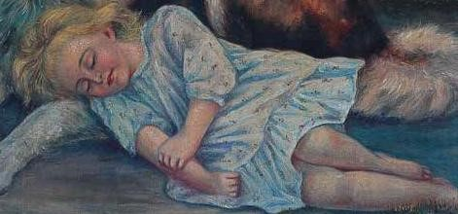

**Ένα όνειρο…**

Τί ωραία που κοιμάται αυτό το κορίτσι! Φαίνεται να βλέπει ένα όμορφο όνειρο.

Τί άραγε να βλέπει; Ζωγράφισε το όνειρο του κοριτσιού αυτού ή αν θες το δικό σου όνειρο σε ένα χαρτί με όποια υλικά θέλεις.

Άραγε κάποιος βρίσκεται κοντά της; Ποιος να είναι άραγε; Μπορείς να τον/την προσθέσεις στο έργο σου;

…………………………………….

Αφού, ολοκληρώσεις το έργο σου, δες ολόκληρο τον πίνακα του καλλιτέχνη και διάβασε πληροφορίες γι΄ αυτόν στην επόμενη σελίδα…

Νίκος Νικολαΐδης (1884-1956)

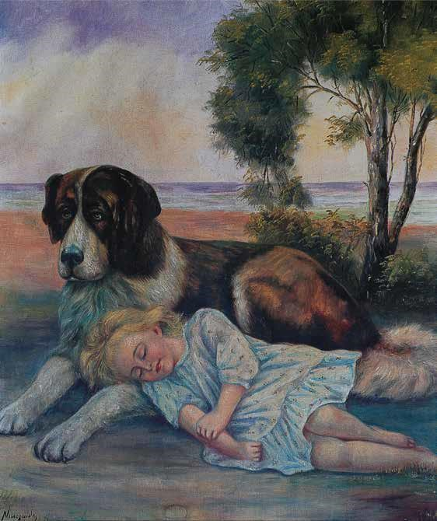

Νίκος Νικολαΐδης, «Ο σκύλος με το κοριτσάκι», λαδομπογιά.

Λίγα λόγια για τον καλλιτέχνη

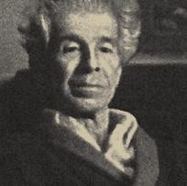

Ο Νίκος Νικολαΐδης γεννήθηκε στη Λευκωσία. Έμεινε ορφανός σε ηλικία έξι χρονών. Οι δύσκολες οικονομικές συνθήκες που επικρατούσαν, τον ανάγκασαν να εγκαταλείψει το σχολείο στην Δ΄ τάξη του δημοτικού για να εργαστεί. Είναι περισσότερο γνωστός ως λογοτέχνης και υπάρχουν πολύ λίγα στοιχεία για το ζωγραφικό του έργο. Το τοπίο και οι άνθρωποι αποτελούν πηγή έμπνευσης για τον καλλιτέχνη. Οι προσωπογραφίες είναι ένα θέμα που του άρεσε πολύ να ζωγραφίζει. Στις προσωπογραφίες καταφέρνει να δείξει τον ιδιαίτερο χαρακτήρα του κάθε προσώπου που ζωγραφίζει. Στα τοπία του παρουσιάζονται ρεαλιστικά χρώματα και σχήματα ενός φυσικού τοπίου αφού τα ζωγράφιζε έξω στη φύση.

ΠΗΓΗ: Ιστοσελίδα ΥΠΠΝ ( Δημοτική Εκπαίδευση – Εικαστικές Τέχνες -

Διαδικτυακό υλικό για στήριξη των μαθητών/τριών κατά τη διάρκεια

διακοπής των μαθημάτων – Οι καλλιτέχνες στο σπίτι μας )

ΚΑΛΗ ΕΠΙΤΥΧΙΑ

η δασκάλα σου:

Άντρη Χρυσοστόμου